产品说明书
一、产品的展示

出风口
支持前后约120度调节
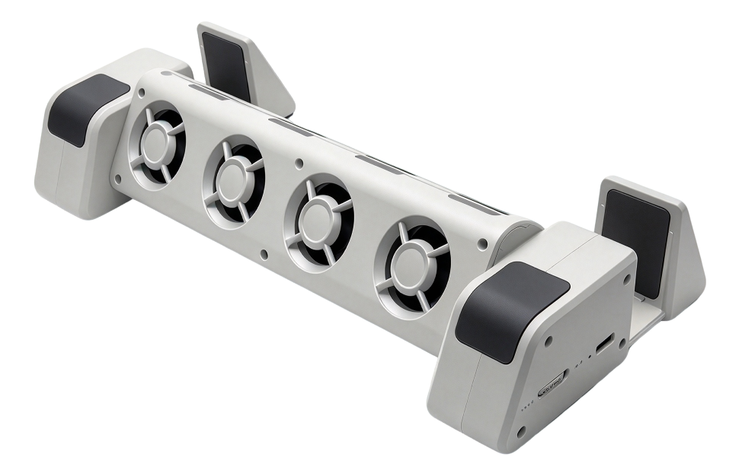
Typec接口与指示灯
输入功率：5v0.6a
风扇运行时，橘红色指示灯常亮
伸缩夹具挡板
支持0~30mm调节
涡轮风扇，直径：30mm
数量4pcs
转速：0~3600RPM

无极滚轮
向MAX拨动时风扇提高风速
向OFF拨动时风扇降低风速，最低关机

注：底部限位螺丝为：十字槽带垫M4*10螺丝
2.场景示范
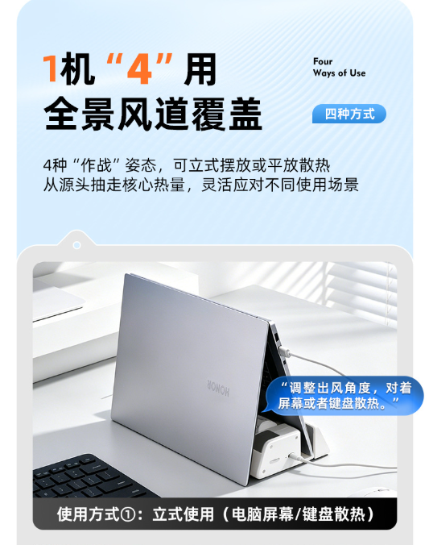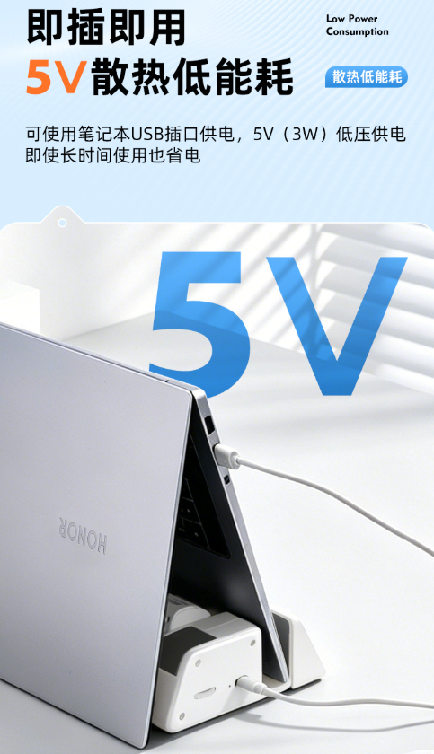
- 包装清单
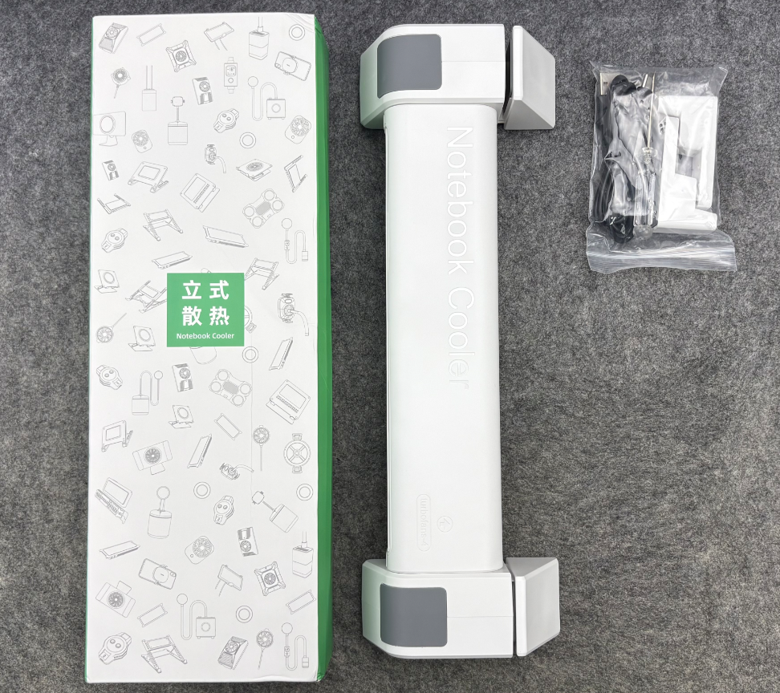
防滑块尺寸：60*31*20mm
十字刀刀头直径：3mm
- 使用的说明
1.连接示范
产品使用说明：https://v.douyin.com/b1lLOHgNrLI/
- 产品的参数
